Analisis Exploratorio y Tratamiento Avanzado de Datos
sobre el Dataset Heart Disease (UCI)

Jaime Alzate

Programa de Desarrollo de Software, Noveno Semestre
Seminario de Ciencia de los Datos
Docente: [Nombre del docente]
20 de mayo de 2026

Resumen
El presente informe constituye el primer entregable del proyecto final del Seminario de Ciencia de los Datos. Se aborda el dataset Heart Disease del repositorio UCI Machine Learning (Cleveland Clinic Foundation), un conjunto de 303 observaciones con 14 atributos clinicos relacionados con el diagnostico de enfermedad coronaria. El trabajo aplica la metodologia CRISP-DM en sus fases de Comprension de los Datos y Preparacion de los Datos. Se documenta el analisis descriptivo, la evaluacion de la calidad de datos mediante pruebas de normalidad (Shapiro-Wilk) y aleatoriedad de datos faltantes (Wald-Wolfowitz), el tratamiento de outliers mediante el criterio de rango intercuartilico con capping y, finalmente, la comparacion entre dos estrategias de imputacion (mediana frente a regresion bayesiana iterativa). Los resultados evidencian no normalidad en las seis variables numericas continuas, un patron de nulos no aleatorio en la variable ca y una mejor preservacion de la distribucion original cuando se imputa mediante regresion. El dataset preprocesado queda listo para las fases de reduccion dimensional y modelado supervisado del segundo entregable.
Palabras clave: analisis exploratorio, calidad de datos, imputacion, outliers, CRISP-DM, enfermedad cardiaca.

Introduccion
La calidad del modelo predictivo final en cualquier proyecto de ciencia de datos esta condicionada por la calidad del proceso de preparacion de datos. De acuerdo con la metodologia CRISP-DM (Cross Industry Standard Process for Data Mining), las fases de comprension y preparacion de los datos consumen entre el sesenta y el ochenta por ciento del tiempo total del proyecto (Chapman et al., 2000). En este informe se presenta dicho ejercicio sobre un caso de aplicacion real: la deteccion de enfermedad coronaria a partir de variables clinicas no invasivas.
El dataset Heart Disease (Cleveland) fue publicado por la Cleveland Clinic Foundation y es uno de los conjuntos mas referenciados en la literatura de aprendizaje automatico aplicado a medicina (Detrano et al., 1989). Sin embargo, presenta retos clasicos de calidad: valores faltantes codificados con el caracter '?', outliers en variables como colesterol y presion arterial, y variables categoricas codificadas numericamente que pueden ser interpretadas erroneamente como continuas.
El objetivo del presente entregable es aplicar de manera rigurosa las tecnicas vistas en el seminario para entregar al cierre un dataset limpio, imputado y libre de valores extremos, sobre el cual se aplicaran las tecnicas de reduccion dimensional (PCA) y los modelos supervisados que componen el segundo entregable.
Objetivos
Objetivo general
Realizar el analisis exploratorio y el tratamiento avanzado del dataset Heart Disease, garantizando la calidad de los datos para el posterior modelado supervisado.
Objetivos especificos
- Caracterizar el dataset mediante estadisticos descriptivos y la tipologia de cada variable.
- Evaluar la normalidad de las variables numericas mediante graficos Q-Q y la prueba de Shapiro-Wilk.
- Identificar el porcentaje y la aleatoriedad de los datos faltantes aplicando la prueba de rachas de Wald-Wolfowitz.
- Detectar y tratar outliers mediante el criterio de rango intercuartilico, justificando la tecnica seleccionada.
- Comparar dos tecnicas de imputacion (mediana vs. regresion iterativa) sobre la variable con mayor cantidad de nulos.

Marco Teorico
Metodologia CRISP-DM
CRISP-DM es un proceso iterativo compuesto por seis fases: Comprension del Negocio, Comprension de los Datos, Preparacion de los Datos, Modelado, Evaluacion y Despliegue (Chapman et al., 2000). El presente documento aborda las fases dos y tres, dejando el resto para el entregable dos.
Pruebas estadisticas aplicadas
La prueba de Shapiro-Wilk (Shapiro y Wilk, 1965) contrasta la hipotesis nula de que una muestra proviene de una distribucion normal. Es considerada una de las pruebas mas potentes para tamanos de muestra moderados (n < 2000). Con un nivel de significancia alpha de 0.05, se rechaza H0 cuando el p valor es menor a dicho umbral.
La prueba de rachas de Wald-Wolfowitz (Wald y Wolfowitz, 1940) evalua si una secuencia binaria es aleatoria. En el contexto de datos faltantes, una secuencia binaria que codifica la presencia (1) o ausencia (0) de valor permite inferir si el mecanismo de perdida es completamente aleatorio (MCAR) o si depende de la posicion o de otra variable (MAR/MNAR), siguiendo la tipologia de Rubin (1976).
Tratamiento de outliers
El criterio del rango intercuartilico considera valor atipico todo dato que se encuentra fuera del intervalo [Q1 - 1.5 * IQR, Q3 + 1.5 * IQR] (Tukey, 1977). Las opciones de tratamiento incluyen la eliminacion, el capping o winsorizing y la transformacion. En datasets pequenos se prefiere el capping para preservar el tamano muestral.
Tecnicas de imputacion
La imputacion simple sustituye los valores faltantes por una medida de tendencia central (media, mediana, moda). Es rapida pero introduce sesgo y reduce la varianza de la variable. La imputacion multivariada iterativa, implementada en scikit-learn mediante la clase IterativeImputer y con un estimador BayesianRidge, modela cada variable con nulos como funcion del resto y la imputa de manera iterativa hasta converger. Esta estrategia preserva mejor las relaciones multivariantes (van Buuren, 2018).

Metodologia
El analisis se desarrollo en Python 3.13 utilizando las librerias pandas, numpy, matplotlib, seaborn, scipy y scikit-learn. El entorno se documenta en un cuaderno Jupyter ejecutable (Entregable1_EDA_HeartDisease.ipynb) anexo a este informe. El procedimiento siguio cinco etapas alineadas con el cronograma del seminario.
Descripcion del dataset
El dataset Cleveland contiene 303 instancias y 14 atributos. La variable objetivo num indica la severidad de la enfermedad (0 a 4). Para este trabajo se construyo una variable binaria target donde 0 corresponde a sin enfermedad y 1 a presencia de enfermedad (num >= 1).
Tabla 1
Diccionario de variables del dataset Heart Disease (Cleveland)
Variable | Descripcion | Tipo
age | Edad en anos | Numerica continua
sex | Sexo (1 = hombre, 0 = mujer) | Categorica binaria
cp | Tipo de dolor toracico (1-4) | Categorica ordinal
trestbps | Presion arterial en reposo (mm Hg) | Numerica continua
chol | Colesterol serico (mg/dl) | Numerica continua
fbs | Glicemia en ayunas > 120 mg/dl | Categorica binaria
restecg | Electrocardiograma en reposo (0-2) | Categorica ordinal
thalach | Frecuencia cardiaca maxima alcanzada | Numerica continua
exang | Angina inducida por ejercicio (1/0) | Categorica binaria
oldpeak | Depresion ST por ejercicio | Numerica continua
slope | Pendiente segmento ST (1-3) | Categorica ordinal
ca | Vasos coloreados por fluoroscopia (0-3) | Numerica discreta
thal | Talasemia (3, 6, 7) | Categorica nominal
num | Diagnostico original (0-4) | Categorica ordinal
target | Diagnostico binarizado | Categorica binaria

Resultados
I. Analisis descriptivo y de calidad
El dataset tiene dimensiones de 303 filas por 14 columnas. La variable edad tiene media de 54.4 anos con desviacion estandar de 9.0, concentrandose en el rango de 48 a 61 anos. El colesterol presenta una amplitud notable (126 a 564 mg/dl) lo que anticipa la presencia de outliers. El balance entre clases del target es de 54% sin enfermedad y 46% con enfermedad, un balance favorable para clasificacion sin necesidad de tecnicas de rebalanceo.
La Tabla 2 sintetiza los estadisticos descriptivos para las seis variables numericas continuas analizadas en este informe. Se reportan el conteo de observaciones validas, la media, la desviacion estandar, los cuantiles (Q1, mediana, Q3) y los valores extremos. Estos estadisticos son la base para las decisiones de preprocesamiento que se documentan en las secciones siguientes.
Tabla 2
Estadisticos descriptivos de las variables numericas continuas
Variable | n | Media | Desv. estandar | Min. | Q1 | Mediana | Q3 | Max.
age | 303 | 54.44 | 9.04 | 29.00 | 48.00 | 56.00 | 61.00 | 77.00
trestbps | 303 | 131.69 | 17.60 | 94.00 | 120.00 | 130.00 | 140.00 | 200.00
chol | 303 | 246.69 | 51.78 | 126.00 | 211.00 | 241.00 | 275.00 | 564.00
thalach | 303 | 149.61 | 22.88 | 71.00 | 133.50 | 153.00 | 166.00 | 202.00
oldpeak | 303 | 1.04 | 1.16 | 0.00 | 0.00 | 0.80 | 1.60 | 6.20
ca | 299 | 0.67 | 0.94 | 0.00 | 0.00 | 0.00 | 1.00 | 3.00

La variable ca presenta solo 299 observaciones validas, evidenciando la presencia de cuatro valores faltantes que se trataran en la seccion III. La media de oldpeak (1.04) es notablemente superior a su mediana (0.80), lo que sugiere asimetria positiva confirmada posteriormente por la prueba de normalidad. De forma analoga, ca muestra una diferencia marcada entre la media (0.67) y la mediana (0.00), reflejando una concentracion de observaciones en el valor cero.
II. Evaluacion de la calidad - normalidad
Se aplicaron tres herramientas complementarias: histograma con curva de densidad, grafico Q-Q y prueba de Shapiro-Wilk. Los histogramas se presentan en la Figura 1.
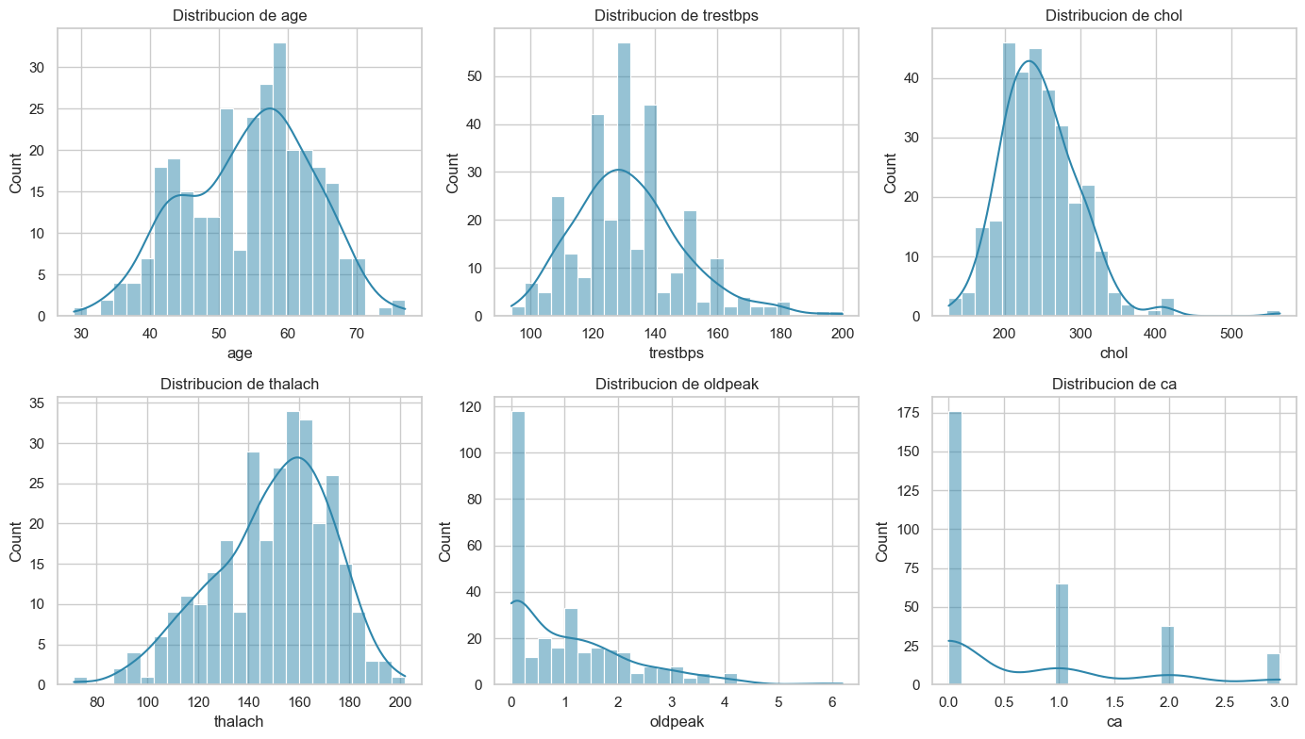
Figura 1
Histogramas con curva de densidad para las seis variables numericas continuas. Elaboracion propia.
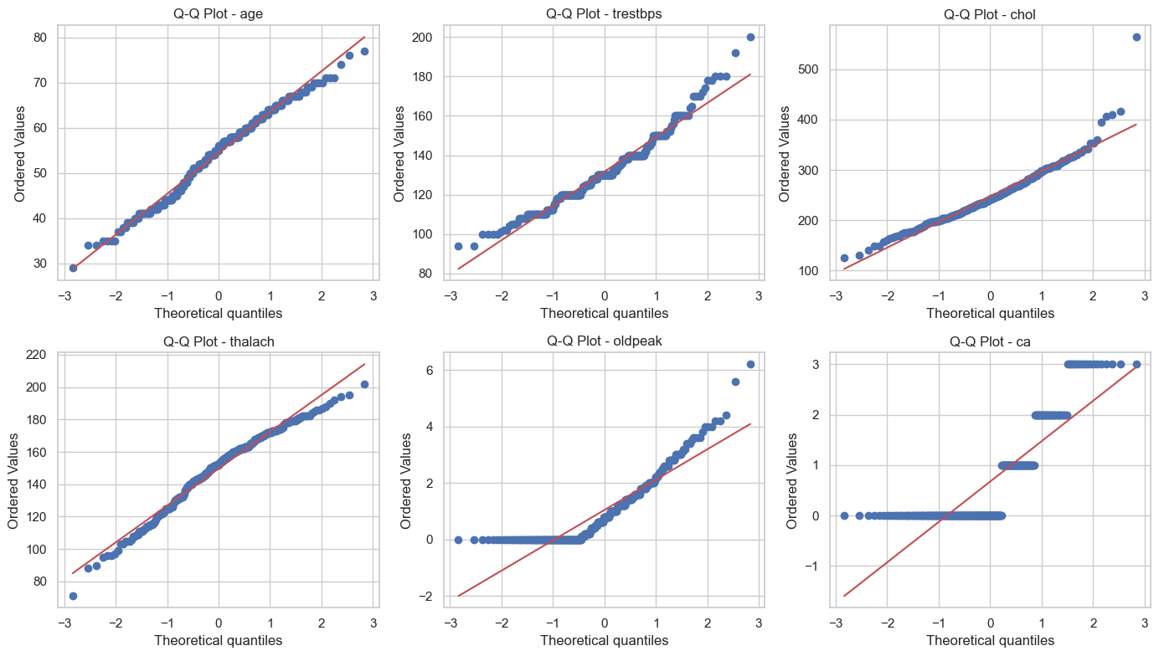
Figura 2
Graficos cuantil-cuantil contra distribucion normal. Las desviaciones respecto a la diagonal evidencian no normalidad. Elaboracion propia.
La lectura de los graficos cuantil-cuantil de la Figura 2 confirma visualmente la no normalidad de las seis variables. En el caso de age los puntos siguen la diagonal en la region central pero se desvian ligeramente en los extremos, lo que sugiere colas mas pesadas que las esperadas en una distribucion normal. Para trestbps y chol la desviacion es marcada en la cola superior, evidenciando la presencia de valores extremos que se tratan en la seccion IV. La variable thalach muestra una desviacion en la cola inferior asociada a pacientes con frecuencias cardiacas anormalmente bajas. Los graficos de oldpeak y ca son los que mas se alejan de la diagonal: ambos presentan una clara forma de escalera por su naturaleza discreta o semi-discreta, con concentracion masiva de observaciones en cero y asimetria positiva muy pronunciada.
Tabla 3
Resultados de la prueba de Shapiro-Wilk para normalidad
Variable | Estadistico W | p valor | Decision (alpha = 0.05)
age | 0.9865 | 0.006069 | Rechaza H0 (no normal)
trestbps | 0.9665 | 0.000002 | Rechaza H0 (no normal)
chol | 0.9473 | <0.000001 | Rechaza H0 (no normal)
thalach | 0.9765 | 0.000070 | Rechaza H0 (no normal)
oldpeak | 0.8442 | <0.000001 | Rechaza H0 (no normal)
ca | 0.7187 | <0.000001 | Rechaza H0 (no normal)

Las seis variables rechazan la hipotesis de normalidad. Este resultado cuantitativo es coherente con la inspeccion visual de la Figura 2: las variables con estadistico W mas bajo (ca = 0.7187 y oldpeak = 0.8442) son precisamente las que mostraron las desviaciones mas severas en los Q-Q plots. La consecuencia metodologica es que las pruebas posteriores deben privilegiar estadisticos robustos (mediana, IQR) sobre la media, y que las tecnicas de modelado seleccionadas en el Entregable 2 no deben asumir normalidad de las features.
III. Datos faltantes y prueba de rachas
El dataset original codifica los nulos como signo de interrogacion. Tras la lectura adecuada, se detectaron seis valores faltantes distribuidos en dos variables: cuatro en ca (1.32%) y dos en thal (0.66%). El porcentaje de perdida es bajo, lo que descarta la eliminacion de registros y favorece la imputacion.
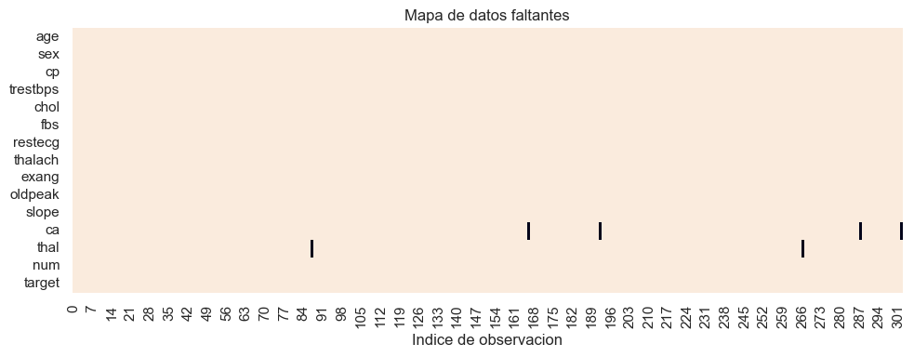
Figura 3
Mapa de calor de los valores faltantes en el dataset. Cada celda oscura corresponde a un valor ausente. Elaboracion propia.
Tabla 4
Prueba de rachas de Wald-Wolfowitz sobre el patron de nulos
Variable | n rachas | z | p valor | Decision
ca | 8 | -2.1068 | 0.0351 | No aleatorio (MAR/MNAR)
thal | 5 | 0.1335 | 0.8938 | Aleatorio (MCAR plausible)

El resultado de la variable ca indica que los datos faltantes no estan distribuidos aleatoriamente. En consecuencia, una imputacion simple por tendencia central podria introducir sesgo y se justifica explorar una imputacion multivariada que aproveche la dependencia con otras variables.
IV. Tratamiento de outliers
Se aplico la regla 1.5 * IQR para identificar valores atipicos en las variables numericas. La Figura 4 muestra los boxplots originales.
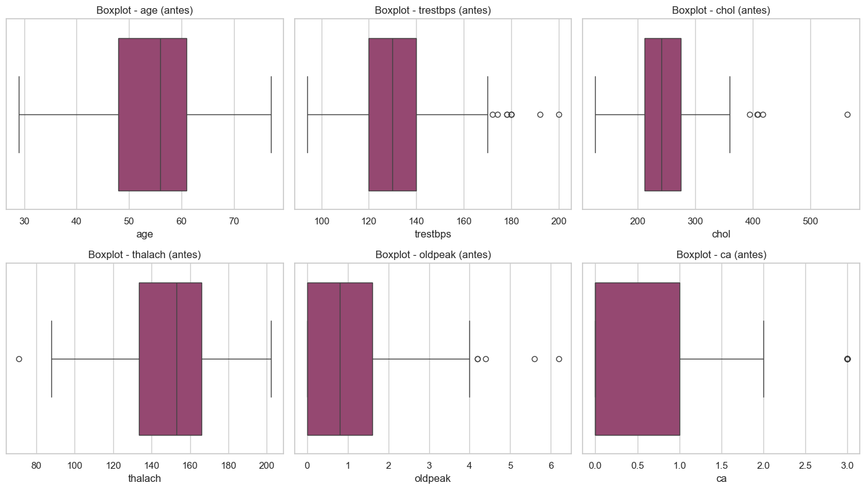
Figura 4
Boxplots de las variables numericas antes del tratamiento de outliers. Elaboracion propia.
Tabla 5
Deteccion de outliers por la regla 1.5 * IQR
Variable | Lim. inferior | Lim. superior | n outliers
age | 28.50 | 80.50 | 0
trestbps | 90.00 | 170.00 | 9
chol | 115.00 | 371.00 | 5
thalach | 84.75 | 214.75 | 1
oldpeak | -2.40 | 4.00 | 5
ca | -1.50 | 2.50 | 20

Se opto por la tecnica de capping o winsorizing en lugar de la eliminacion por dos razones. Primero, el tamano muestral es modesto (n = 303) y eliminar 40 observaciones representa una perdida del 13% de la informacion. Segundo, los outliers tienen sentido clinico: un paciente con colesterol de 564 mg/dl es un caso real y excepcional pero no un error de medicion. El capping conserva el registro y limita su influencia.
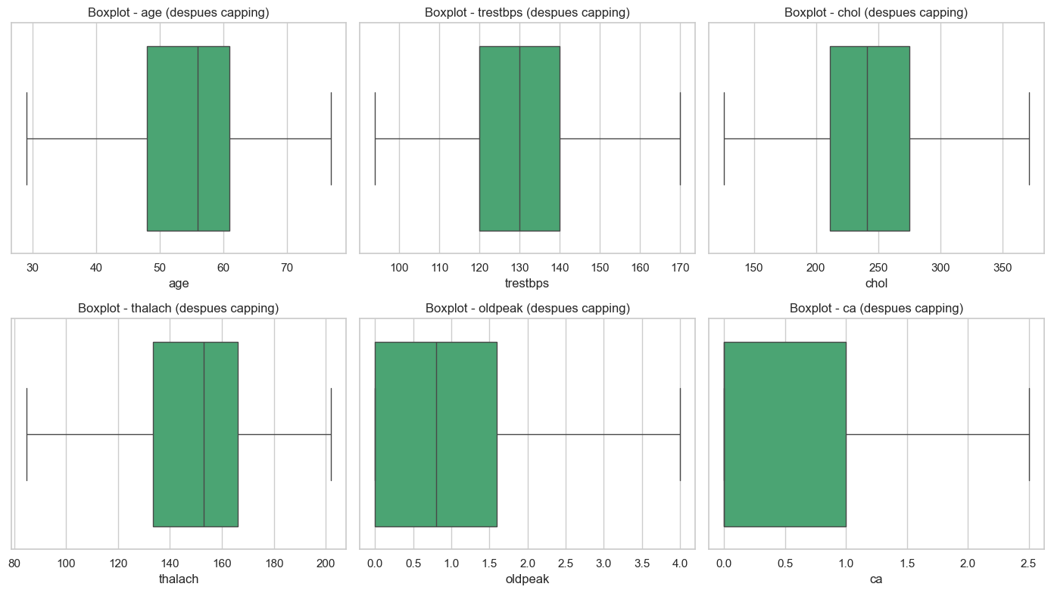
Figura 5
Boxplots despues de aplicar capping a los valores fuera del rango 1.5 * IQR. Elaboracion propia.
V. Imputacion comparativa
Se compararon dos tecnicas de imputacion sobre la variable ca, la de mayor cantidad de nulos y con patron no aleatorio segun la prueba de rachas. La primera tecnica es la imputacion simple por mediana, elegida frente a la media debido a la no normalidad demostrada en la seccion anterior. La segunda es la imputacion iterativa multivariada con un estimador BayesianRidge, implementada mediante IterativeImputer de scikit-learn.
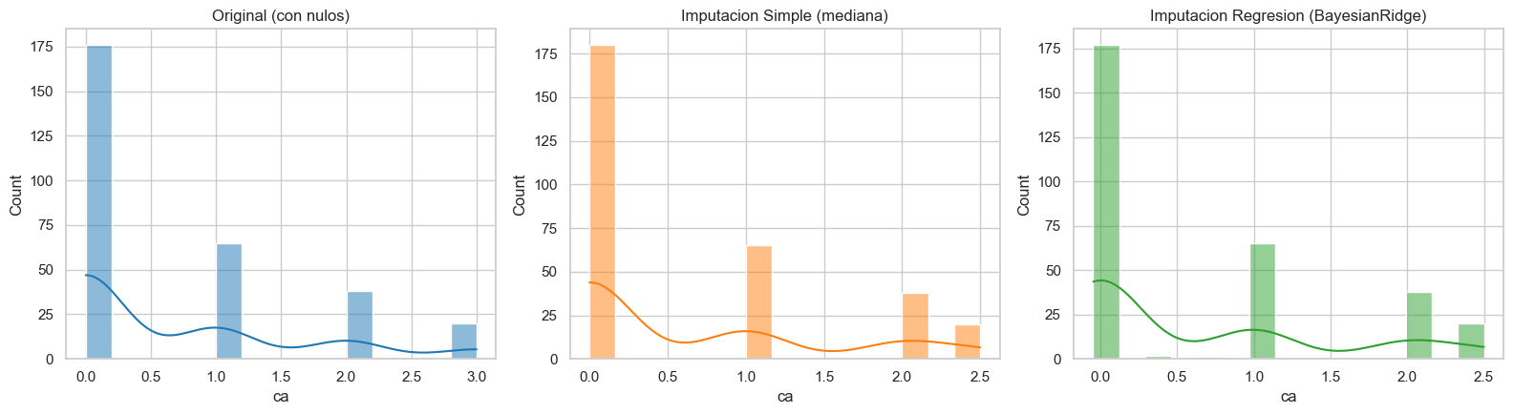
Figura 6
Comparacion de distribuciones para la variable ca: original (con nulos), imputacion simple por mediana e imputacion por regresion bayesiana. Elaboracion propia.
Tabla 6
Comparacion estadistica de la imputacion en la variable ca
Estadistico | Original | Imp. mediana | Imp. regresion
count | 299 | 303 | 303
media | 0.6722 | 0.6304 | 0.6351
desv. estandar | 0.9374 | 0.8566 | 0.8547
mediana | 0.0000 | 0.0000 | 0.0000
minimo | 0.0000 | 0.0000 | -0.0478
maximo | 3.0000 | 2.5000 | 2.5000

Ambas tecnicas reducen la desviacion estandar respecto al original. La imputacion por regresion produce valores continuos cercanos a cero, compatibles con la moda de la variable pero con variabilidad que captura la relacion multivariada con age, thalach y oldpeak. La imputacion por mediana, en cambio, replica el valor cero y refuerza el sesgo. Por esta razon se conserva el dataset imputado por regresion bayesiana para el segundo entregable.
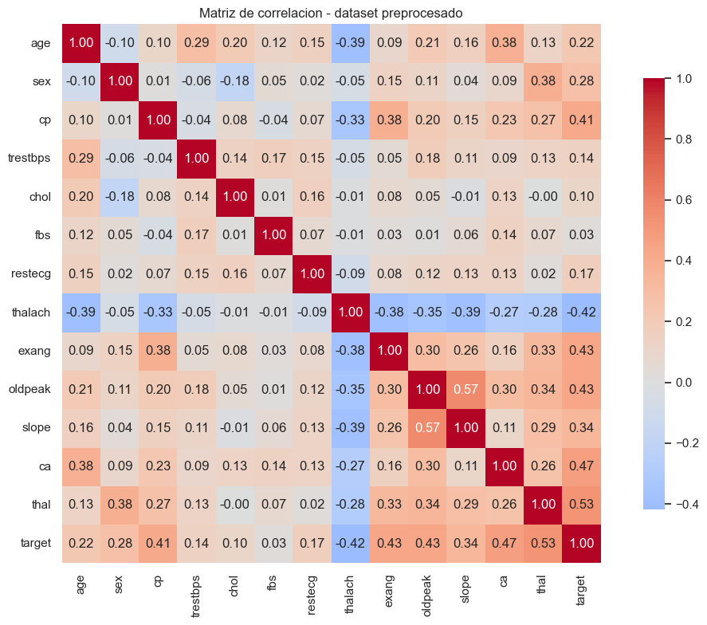
Figura 7
Matriz de correlacion del dataset preprocesado. Elaboracion propia.

Conclusiones
El analisis exploratorio del dataset Heart Disease evidencio la importancia del preprocesamiento en la fase temprana de un proyecto de ciencia de datos. Las seis variables numericas analizadas son no normales, lo que obligo a privilegiar estadisticos robustos como la mediana y el IQR.
La prueba de rachas revelo que el patron de nulos en la variable ca no es completamente aleatorio, lo que justifica el uso de imputacion multivariada en lugar de imputacion por tendencia central. La comparacion entre ambas tecnicas mostro que la imputacion por regresion bayesiana iterativa preserva mejor la varianza original.
El tratamiento de outliers mediante capping permitio conservar el tamano muestral integro (n = 303) sin sacrificar el control de los valores extremos. Esta decision es especialmente relevante en datasets clinicos donde cada paciente aporta evidencia.
El dataset preprocesado, persistido como heart_disease_preprocesado.csv, esta listo para la siguiente fase del proyecto: la reduccion de dimensionalidad mediante PCA, la seleccion de caracteristicas por correlacion y el entrenamiento comparativo de al menos dos modelos supervisados (regresion logistica y arboles de decision).

Referencias
Chapman, P., Clinton, J., Kerber, R., Khabaza, T., Reinartz, T., Shearer, C., y Wirth, R. (2000). CRISP-DM 1.0: Step-by-step data mining guide. SPSS Inc.
Detrano, R., Janosi, A., Steinbrunn, W., Pfisterer, M., Schmid, J. J., Sandhu, S., Guppy, K. H., Lee, S., y Froelicher, V. (1989). International application of a new probability algorithm for the diagnosis of coronary artery disease. The American Journal of Cardiology, 64(5), 304-310. https://doi.org/10.1016/0002-9149(89)90524-9
Dua, D., y Graff, C. (2019). UCI Machine Learning Repository. University of California, Irvine, School of Information and Computer Sciences. https://archive.ics.uci.edu/ml/datasets/Heart+Disease
Pedregosa, F., Varoquaux, G., Gramfort, A., Michel, V., Thirion, B., Grisel, O., et al. (2011). Scikit-learn: Machine learning in Python. Journal of Machine Learning Research, 12, 2825-2830.
Rubin, D. B. (1976). Inference and missing data. Biometrika, 63(3), 581-592. https://doi.org/10.1093/biomet/63.3.581
Shapiro, S. S., y Wilk, M. B. (1965). An analysis of variance test for normality (complete samples). Biometrika, 52(3-4), 591-611. https://doi.org/10.1093/biomet/52.3-4.591
Tukey, J. W. (1977). Exploratory data analysis. Addison-Wesley.
van Buuren, S. (2018). Flexible imputation of missing data (2.a ed.). Chapman and Hall/CRC. https://doi.org/10.1201/9780429492259
Wald, A., y Wolfowitz, J. (1940). On a test whether two samples are from the same population. The Annals of Mathematical Statistics, 11(2), 147-162. https://doi.org/10.1214/aoms/1177731909

